Руководство пользователя

2022
Содержание
Введение 3
1. НАЗНАЧЕНИЕ ПРОГРАММЫ 4
1.1. Область применения 4
1.2. Краткое описание возможностей 5
1.3. Уровень подготовки пользователя 5
2. УСЛОВИЯ ВЫПОЛНЕНИЯ ПРОГРАММЫ 6
3. ИНТЕРФЕЙС ПРИЛОЖЕНИЯ «NBA MANAGMENT SYSTEM» 7
4. СООБЩЕНИЯ ОПЕРАТОРУ 9
5. АВАРИЙНЫЕ СИТУАЦИИ. ВВОСТАНОВЛЕНИЕ БАЗЫ ДАННЫХ 10
ТЕРМИНЫ, ОПРЕДЕЛЕНИЯ И СОКРАЩЕНИЯ 11
Лист регистрации изменений 12

Введение
Информационная система «NBA Management System» (далее
- NBA) - это система, обеспечивающая сбор, обработку и анализ сведений о спортивных мероприятиях.
Настоящий документ является совмещенным эксплуатационным документом, содержащим описание действий:
- оператора (внешнего пользователя-поставщика данных в NBA) при работе с Функциональным программным модулем NBA обеспечивающим сбор и учет дополнительных сведений;
- системного программиста при установке, настройке, проверке работоспособности и действиях при аварийных ситуациях Модуля.
Поставщиками данных в Модуль являются авторизованные физические лица, представляющие спортивные организации РФ. Настоящий документ содержит сведения о назначении Модуля, условиях его выполнения, порядке действий оператора по работе с Модулем, сообщениях, выдаваемых оператору в процессе работы.
Документ выполнен в соответствии с требованиями ГОСТ 19.505-79 ЕСПД. Руководство оператора. Требования к содержанию и оформлению и ГОСТ 19.503-79 ЕСПД. Руководство системного программиста. Требования к содержанию и оформлению.

- НАЗНАЧЕНИЕ ПРОГРАММЫ

Модуль предназначен для обеспечения сбора данных о баскетбольных матчах.

Область применения
Разработанные механизмы обработки, учета и сбора сведений о будущих матчах по баскетболу, используются в деятельности спортивного органа, осуществляющего функции по контролю, в части обеспечения систематизации и учета сведений о проведенных спортивных турнирах.
Основными целями создания являются:
- обеспечение возможности систематизации и учета в электронной форме сведений о будущих матчах по баскетболу;
- обеспечение достоверности сведений о спортивных мероприятиях;
- сокращение числа нарушений в спортивных организациях.

Краткое описание возможностей

Модуль обеспечивает выполнение следующих функций:
- сбор сведений о проводимых баскетбольных соревнованиях;
- сбор сведений об спортивных организациях;
- протоколирование работы поставщика данных;
- информирование пользователей системы о статусе матчей;
- распределение доступа между пользователями;
- просмотр информации о разных турнирах.

Уровень подготовки пользователя

Модуль обладает интуитивно понятным интерфейсом, позволяющим пользователям легко ориентироваться в разделах подсистемы, быстро находить и усваивать нужную информацию, взаимодействовать в едином информационном пространстве учета и обработки сведений о проводимых матчах по баскетболу.

- УСЛОВИЯ ВЫПОЛНЕНИЯ ПРОГРАММЫ

Требования к общему программному обеспечению.
Рабочее место поставщика данных, осуществляющего доступ к закрытой части портала, должно включать следующее программное обеспечение:
- Alt Linux (или другие аналоги Российского ПО из реестра программного обеспечения) или ОС MS Windows;
- Антивирус (Malwarebytes или другие)
- Фаервол (VipNet client);
- Криптопровайдер (КриптоПро CSP или VipNet CSP) ;
- Google Chrome, MS Edge, Opera или другой альтернативный браузер.

- средство электронной подписи КриптоАРМ, ViPNet PKI Client или аналогичными решениями в соответствии с использующимися криптопровайдерами для подписи файлов

3. ИНТЕРФЕЙС ПРИЛОЖЕНИЯ «NBA MANAGMENT SYSTEM»

На рисунке 1 представлено главное окно, которое содержит в себе две кнопки. Кнопка Visitor при нажатии переводит на странницу гостевого меню. Кнопка Admin не реализована по техническим причинам.

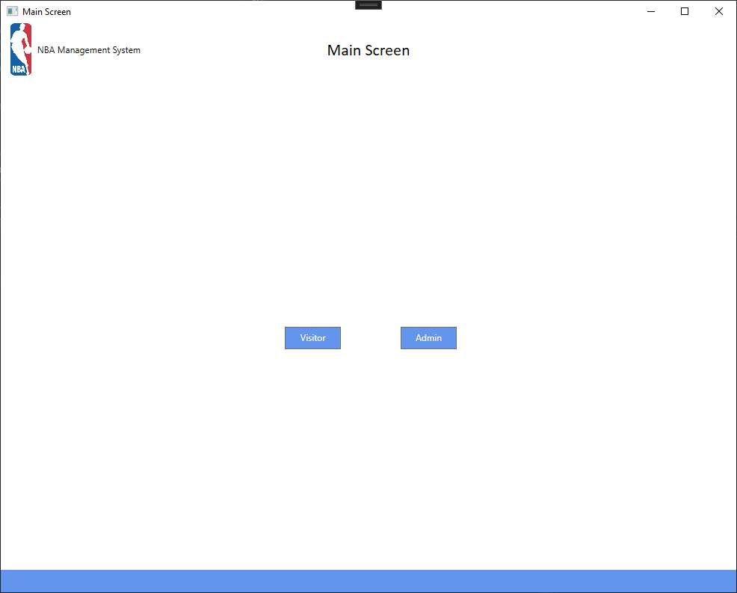

Рисунок. 1 - Главная страница

На рисунке 2 представлена страница гостевого меню. Она содержит в себе пять кнопок. Кнопка Back при нажатии возвращает на предыдущую страницу. Кнопки Teams, Photos не реализованы по техническим причинам. Кнопка Players переводит на страницу списка игроков. Кнопка Matchups переносит на страницу расписание матчей.

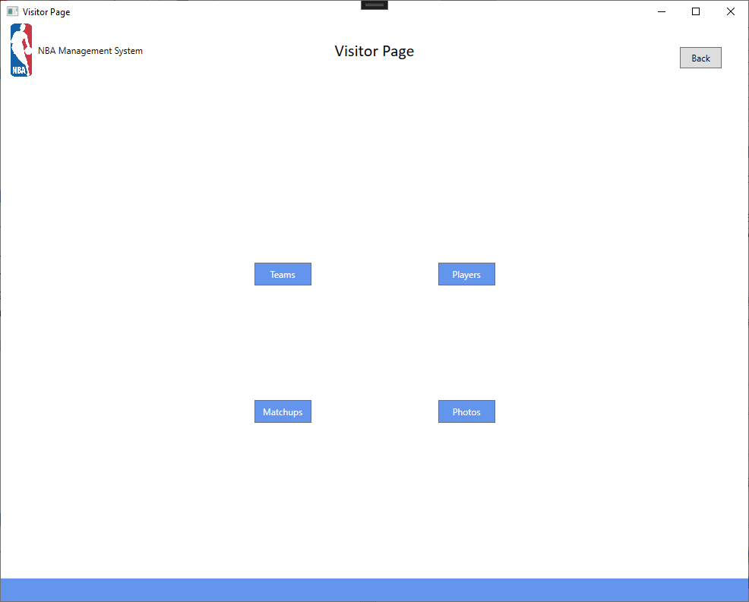
Рисунок. 2 – Меню

На рисунке 3 представлена страница списка игроков. На странице присутствует поле поиска, сортировка по сезонам (при нажатии можно выбрать искомый сезон) и фильтрация по командам (при нажатии можно выбрать желаемую команду). Так же на странице находится постраничный вывод, который позволяет перемещаться по списку игроков. Кнопка Back при нажатии возвращает на предыдущую страницу.

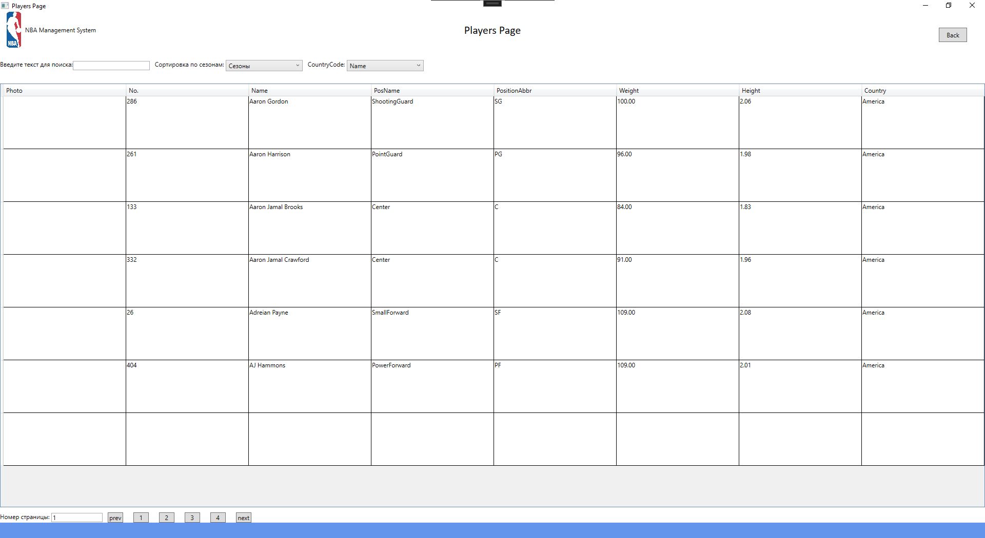

Рисунок. 3 – Список игроков

На рисунке 4 представлена страница расписания матчей. Кнопка View при нажатии выводит время проведения матчей между выбранными командами. Кнопка Back при нажатии возвращает на предыдущую страницу.

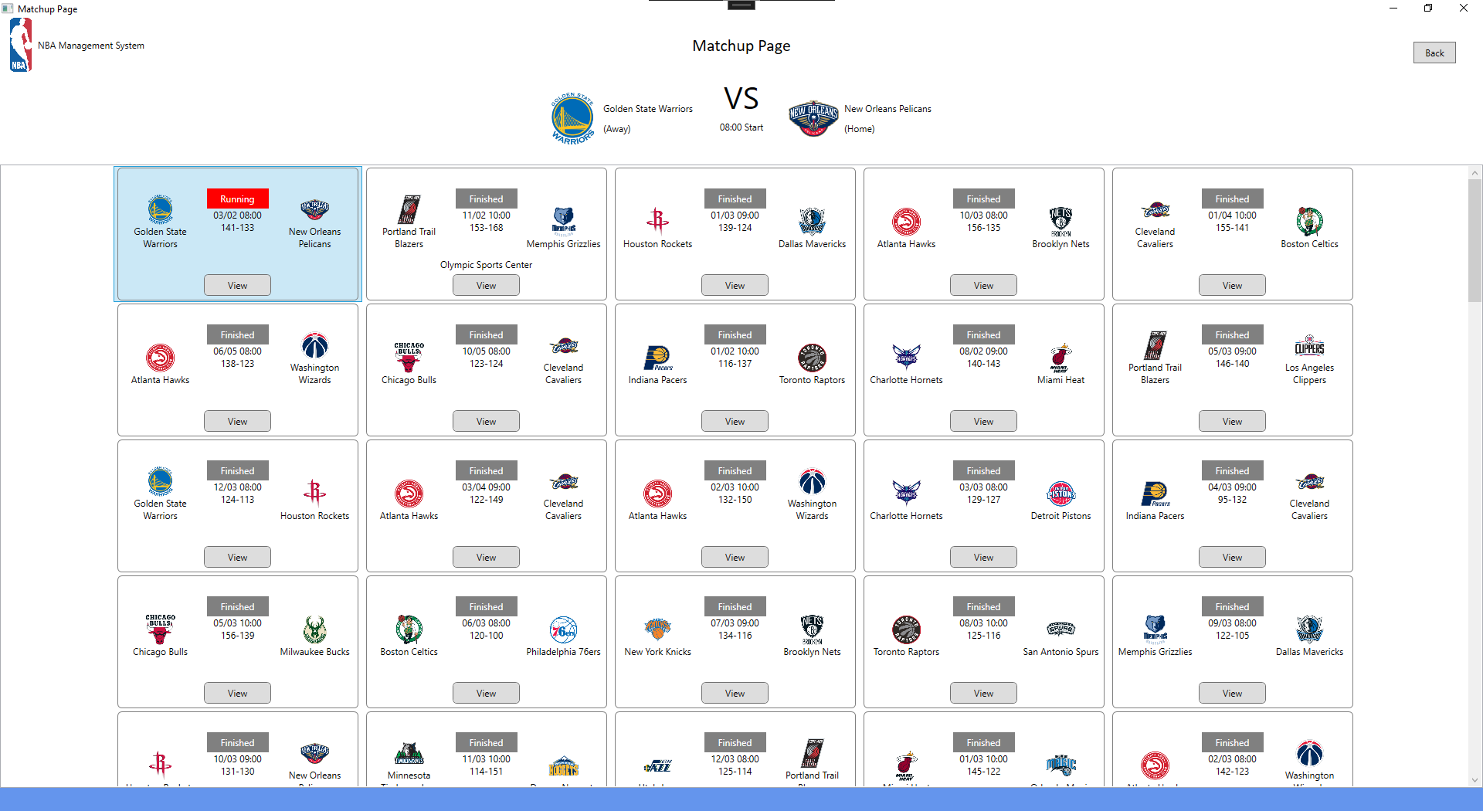
Рисунок. 4 – Расписание матчей

4. СООБЩЕНИЯ ОПЕРАТОРУ

Сообщение | Назначение
Информационное сообщение о подтверждение регистрации поставщика данных в модуле | Регистрация поставщика данных в системе и создания связи между поставщиком данных и организацией
Информационное сообщение о  создании связи между поставщиком данных и организацией | Авторизация поставщика данных в системе и создание оснований для передачи в реестр сведений
Информационное сообщение  поставщику данных о результатах контроля полноты и корректности сведений о соревнованиях | Контроль полноты и корректности сведений о соревнованиях
Информационное сообщение поставщику данных о текущем статусе обработки сведений, загруженных в Модуль | Контроль состояния загрузки пакетов сведений о соревнованиях
Уведомление о результатах загрузки и обработки сведений в Модуле | Контроль состояния загрузки пакетов сведений о матчах

- АВАРИЙНЫЕ СИТУАЦИИ. ВВОСТАНОВЛЕНИЕ БАЗЫ ДАННЫХ

Контроль за функционированием Модуля, проведение регламентных работ, устранение отказов и сбоев должны осуществляться эксплуатационным персоналом, который в своих действиях должен руководствоваться соответствующими инструкциями.
При сбое в работе аппаратуры восстановление работы Модуля должно производиться после:
  - перезагрузки операционной системы;
  - повторной загрузки сайта.
При ошибках в работе аппаратных средств восстановление функции системы возлагается на ОС.
При ошибках, связанных с программным обеспечением (ОС и драйверы устройств), восстановление работоспособности возлагается на ОС.
При неверных действиях пользователей, неверных форматах или недопустимых значениях входных данных, Модуль выдает пользователю соответствующие сообщения и блокирует некорректные действия, после чего возвращается в рабочее состояние, предшествовавшее неверной (недопустимой) команде или некорректному вводу данных.
Для защиты данных от ошибочных действий пользователей Модуль:
  - при обнаружении ошибок в действиях пользователя выдаѐт сообщения с информацией, достаточной для исправления ошибки;
  - протоколирует действия персонала.
При нарушении отображения графического содержимого восстановление визуального порядка на странице должно произойти после очистки кэш-памяти и перезагрузки страницы. Для очистки кэш-памяти, необходимо нажать комбинацию клавиш «Ctrl+F5».

ТЕРМИНЫ, ОПРЕДЕЛЕНИЯ И СОКРАЩЕНИЯ

Средство электронной  подписи | – | программа, предназначенная для обеспечения безопасности  различных файлов, передаваемых по открытым каналам связи или с помощью съемных носителей
ИС | – | информационная система
ОО | – | образовательная организация
ОС | – | операционная система
ПД | – | поставщик данных
ПО | – | программное обеспечение
УЦ | – | удостоверяющий центр
NBA | – | информационная система «NBA Management System»
ЭП | – | электронная подпись

Лист регистрации изменений

Изм  . | Номера листов (страниц) |  |  |  | Всего листов(с траниц)в докумен те | № доку мента | Входящий  №  сопроводи- тельногодо кумента и дата | Подпис ь | Дата
Изм  . | изменен  -ных | заменен  -ных | новых | аннулир о- ванных

